TD 8 | Entrainement à l’essai – Pistes de correction

I- REDACTION DE l’INTRODUCTION
Voici 3 introductions d’essais rédigées par des étudiants de M2.
Intro 1 :
Nous sommes tous confrontés à la maladie, à travers nous, nos proches ou encore par les médias. C’est un combat qui nous uni tant par la peur que par la force et qui fait l’unanimité chez l’Homme. En 1947, Albert Camus, auteur du livre La peste éditée par Folio, nous explique la cruelle pandémie vécue à Oran. Le texte présenté dans notre sujet renseigne sur son immense mortalité, ses conditions extrêmes ainsi que les conséquences inévitables à cela. Dans le contexte actuel de pandémie mondiale que nous traversons, nous sommes amenés à nous demander en quoi une pandémie pourrait changer durablement l’humanité. Tout d’abord, dans une première partie, nous répondrons à cette problématique en expliquant en quoi, une pandémie change inévitablement l’humanité. Puis dans une deuxième et dernière partie, nous verrons que pourtant, ces changements sont seulement éphémères.
Intro 2 :
Le texte à l’étude est un extrait des Rêveries du promeneur solitaire, écrit par Jean-Jacques Rousseau en 1782. Il s’agit de la cinquième promenade, lors de laquelle l’auteur, qui est aussi narrateur, s’exile sur une île dont il se remémore son heureux séjour. Dans cet extrait, il décrit les différents paysages rencontrés qui ont suscité chez lui des sentiments agréables.
À l’appui de ce texte, nous nous demanderons si la nature peut toujours être une source de bonheur pour l’Homme?
Nous verrons dans un premier temps que la nature est effectivement une source de bonheur pour certains, mais nous verrons aussi lors de notre seconde partie que ce n’est pas toujours le cas et qu’elle peut s’avérer être une source de tourment pour d’autres.

Intro 3 :

En 1764, Voltaire publie le Dictionnaire philosophique où apparaît, en particulier, l’article « Guerre » dont il est question ici. La rédaction de ce dictionnaire a été entrepris durant la guerre de Sept ans (1756-1763) et durant l’émergence du mouvement des Lumières (deuxième moitié du XVIIIe). On retrouve des traces de ces deux évènements dans le dictionnaire et, en particulier, dans l’article « Guerre ». Il est donc intéressant de se demander en quoi le discours de Voltaire est une façon détournée de critiquer la guerre dans cet article. Voltaire semble évoquer la guerre à travers le conte derrière lequel se cache l’ironie de son discours.

EXERCICE 1 | Accrocher le lecteur
Dans chacune des introductions, identifiez la phrase d’accroche. Selon vous, convient-elle ? Le cas échéant, proposez-en une réécriture.

Intro 1 : « Nous sommes tous confrontés à la maladie, à travers nous, nos proches ou encore par les médias. C’est un combat qui nous uni tant par la peur que par la force et qui fait l’unanimité chez l’Homme. »
- Malgré ses maladresses dans l’expression (pléonasmes, répétitions…) et dans l’orthographe (unit), cette introduction a le mérite de chercher à accrocher le lecteur en recourant à son identification « Nous sommes tous confrontés à ».
- Nous sommes tous confrontés de près ou de loin à la maladie et si la peur de la maladie réunit l’espèce humaine, elle en décuple également ses forces vis-à-vis du combat à mener.
Intro 2 : Néant. L’introduction débute par la présentation du texte support : « Le texte à l’étude est un extrait des Rêveries du promeneur solitaire, écrit par Jean-Jacques Rousseau en 1782. »
- L’une des premières conditions du bonheur est, selon Léon Tolstoï, que le lien entre l’homme et la nature ne doit pas être rompu. / « L’une des premières conditions du bonheur est », écrit Léon Tolstoï, « que le lien entre l’homme et la nature ne doit pas être rompu. »
- La quête du bonheur et son épanouissement dans la nature sont des thèmes récurrents en littérature.
Intro 3 : Néant. L’introduction débute par la présentation du texte support : « En 1764, Voltaire publie le Dictionnaire philosophique où apparaît, en particulier, l’article « Guerre » dont il est question ici. »
- Un proverbe populaire dit « La guerre nourrit la guerre ». Force est de constater qu’elle nourrit aussi la littérature et les arts.
EXERCICE 2 | Présenter le texte support
- Le texte support a-t-il été correctement présenté dans le fond et dans la forme ? Justifiez votre réponse.

Intro 1 : « En 1947, Albert Camus, auteur du livre La peste éditée par Folio, nous explique la cruelle pandémie vécue à Oran. Le texte présenté dans notre sujet renseigne sur son immense mortalité, ses conditions extrêmes ainsi que les conséquences inévitables à cela. »
- Dans le fond : oui.
- Dans la forme :
  - quelques maladresses : « En 1947, Albert Camus, auteur du livre La Peste (éditée par Folio) aux éditions Folio, nous explique raconte la cruelle pandémie épidémie vécue à Oran Le texte présenté dans notre sujet et fait état des innombrables décès, de la situation sanitaire extrême et des conséquences tragiques d’un tel phénomène. renseigne sur son immense mortalité, ses conditions extrêmes ainsi que les conséquences inévitables à cela. »
  - En 1947, Albert Camus, auteur du livre La Peste paru aux éditions Folio, raconte la cruelle épidémie vécue à Oran et fait état des innombrables décès, de la situation sanitaire extrême et des conséquences tragiques d’un tel phénomène sur la population.
Intro 2 : « Le texte à l’étude est un extrait des Rêveries du promeneur solitaire, écrit par Jean-Jacques Rousseau en 1782. Il s’agit de la cinquième promenade, lors de laquelle l’auteur, qui est aussi narrateur, s’exile sur une île dont il se remémore son heureux séjour. Dans cet extrait, il décrit les différents paysages rencontrés qui ont suscité chez lui des sentiments agréables. »
- Dans le fond : oui
- Dans la forme :
  - « Le texte à l’étude est un extrait des Rêveries du promeneur solitaire, écrit par Jean-Jacques Rousseau en 1782. Il s’agit de la « cinquième promenade ». L’auteur, qui est aussi narrateur, se remémore son heureux séjour sur une île. Dans cet extrait, il décrit les différents paysages rencontrés qui ont suscité chez lui des sentiments agréables et heureux. »
Intro 3 : « En 1764, Voltaire publie le Dictionnaire philosophique où apparaît, en particulier, l’article « Guerre » dont il est question ici. La rédaction de ce dictionnaire a été entrepris durant la guerre de Sept ans (1756-1763) et durant l’émergence du mouvement des Lumières (deuxième moitié du XVIIIe). On retrouve des traces de ces deux évènements dans le dictionnaire et, en particulier, dans l’article « Guerre ». »
- Dans le fond : Présentation contextualisée…mais à laquelle il manque l’essentiel : que nous apprend/raconte/dit ce texte ? (Le lecteur de votre essai doit pouvoir comprendre ce dont il est question dans le texte support sans être obligé de le lire.)
  - En 1764, Voltaire publie le Dictionnaire philosophique. Dans l’article « Guerre », il dénonce avec ironie et sous couvert du conte, l’absurdité de la guerre.

- Dans la forme : Satisfaisant

b. Rédiger de manière manuscrite la présentation des ouvrages suivants s’ils vous étaient proposés.

Philippe Delerm, « Le croissant du trottoir » in La Première gorgée de bière et autres plaisirs minuscules, éditions Gallimard, 1997.

Texte :

Le croissant du trottoir
On s'est réveillé le premier. Avec une prudence de guetteur indien on s'est habillé, faufilé de pièce en pièce. On a ouvert et refermé la porte de l'entrée avec une méticulosité d'horloger. Voilà. On est dehors, dans le bleu du matin ourlé de rosé : un mariage de mauvais goût s'il n'y avait le froid pour tout purifier. On souffle un nuage de fumée à chaque expiration : on existe, libre et léger sur le trottoir du petit matin. Tant mieux si la boulangerie est un peu loin. Kerouac mains dans les poches, on a tout devancé : chaque pas est une fête. On se surprend à marcher sur le bord du trottoir comme on faisait enfant, comme si c'était la marge qui comptait, le bord des choses. C'est du temps pur, cette maraude que l'on chipe au jour quand tous les autres dorment.
Presque tous. Là-bas, il faut bien sûr la lumière chaude de la boulangerie – c'est du néon, en fait, mais l'idée de chaleur lui donne un reflet d'ambre. Il faut ce qu'il faut de buée sur la vitre quand on s'approche, et l'enjouement de ce bonjour que la boulangère réserve aux seuls premiers clients – complicité de l'aube.
– Cinq croissants, une baguette moulée pas trop cuite !
Le boulanger en maillot de corps fariné se montre au fond de la boutique, et vous salue comme on salue les braves à l'heure du combat.
On se retrouve dans la rue. On le sent bien : la marche du retour ne sera pas la même. Le trottoir est moins libre, un peu embourgeoisé par cette baguette coincée sous un coude, par ce paquet de croissants tenu de l'autre main. Mais on prend un croissant dans le sac. La pâte est tiède, presque molle. Cette petite gourmandise dans le froid, tout en marchant : c'est comme si le matin d'hiver se faisait croissant de l'intérieur, comme si l'on devenait soi-même four, maison, refuge. On avance plus doucement, tout imprégné de blond pour traverser le bleu, le gris, le rosé qui s'éteint. Le jour commence, et le meilleur est déjà pris.
- Dans « Le croissant du trottoir », récit extrait de La Première gorgée de bière et autres plaisirs minuscules, publié aux éditions Gallimard en 1997, Philippe Delerm se remémore, parmi d’autres plaisirs, celui de la dégustation savoureuse et matinale d’un croissant au sortir de la boulangerie.

Gustave Flaubert, Madame Bovary, 1857.
Texte :
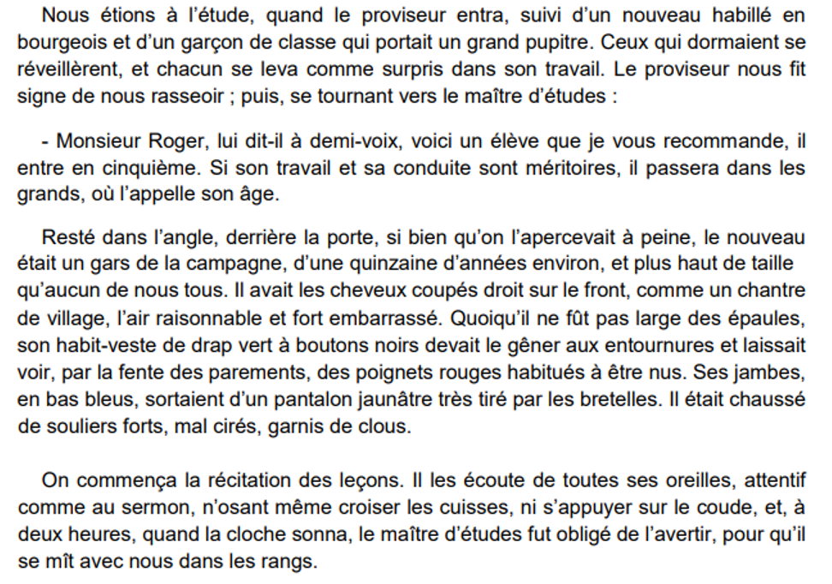

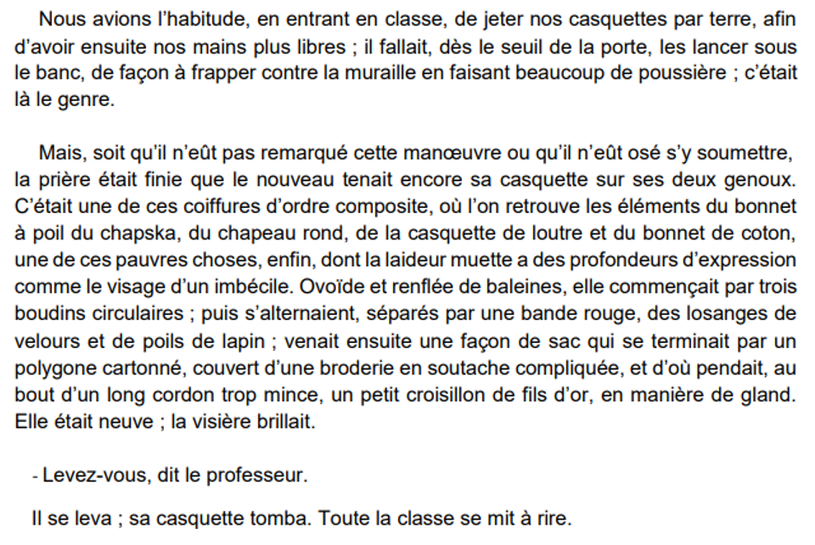
- Gustave Flaubert ouvre le roman intitulé Madame Bovary, publié en 1857, par une scène dans laquelle il ridiculise le jeune Charles Bovary chahuté dès sa première journée de classe.

EXERCICE 3 | Formuler la problématique
- Dans les 3 introductions des étudiants, identifiez les problématiques.
Intro 1 : « Dans le contexte actuel de pandémie mondiale que nous traversons, nous sommes amenés à nous demander en quoi une pandémie pourrait changer durablement l’humanité. »
Intro 2 : « Avec l’appui de ce texte, nous nous demanderons si la nature peut toujours être une source de bonheur pour l’Homme.»

Intro 3 : « Il est donc intéressant de se demander en quoi le discours de Voltaire est une façon détournée de critiquer la guerre dans cet article. »

- Voici les libellés des sujets correspondant à chacune des problématiques :
Sujet 1 : En quoi une pandémie peut-elle changer durablement une société humaine ?
Sujet 2 : Le bonheur n’est-il qu’une succession de plaisirs ?
Sujet 3 : Pensez-vous que la littérature et l’art en général aient un rôle à jouer dans la dénonciation des horreurs de notre temps ?
En quoi les problématiques formulées par les étudiants vous paraissent-elles pertinentes ou hors-sujet ? Justifiez votre réponse.
- Intro 1 : La problématique est convenablement reformulée. On retrouve les mots-clés. Elle met en tension « pandémie » et « changements sociétaux » tout en posant la question de la « durabilité » de ces changements. Elle amorce ainsi un début de réflexion pertinent. On s’attend déjà à un développement qui montrera quels changements sociétaux sont provoqués par un tel phénomène puis qui explicitera la fragilité de ces changements.
- Intro 2 : La problématique formulée ne propose qu’un aspect du sujet. Seul le bonheur provoqué par la nature est annoncé or « plaisirs » est au pluriel dans le sujet. Elle prend le sujet à contre-pied en se focalisant sur la nature au lieu de s’interroger sur le bonheur et les plaisirs qui le provoquent. Elle risque de conduire le candidat à un hors-sujet.
- Intro 3 : La problématique formulée est trop restrictive et relève davantage de l’exercice du commentaire de texte que de celui de l’essai. Elle se focalise sur le texte support et semble oublier que la question posée concerne la littérature et l’art en général et l’engagement des auteurs et artistes dans la dénonciation des horreurs de notre temps. Elle risque fort de mener le candidat vers un double hors-sujet, dans le fond et dans la forme.
(Un plan possible pour ce sujet : I. La littérature et l’art en général ont un rôle à jouer dans la dénonciation des horreurs de notre temps. II. Cependant littérature et arts ne peuvent se réduire à cet engagement politique et jouent aussi d’autres rôles)

EXERCICE 4 | Annoncer le plan
- Repérez dans les introductions 1, 2 et 3 la ou les phrases qui permettent d’annoncer le plan. Quelles sont celles les plus adéquates. Pourquoi ? Justifier vos réponses.
Intro 1 : « Tout d’abord, dans une première partie, nous répondrons à cette problématique en expliquant en quoi, une pandémie change inévitablement l’humanité. Puis dans une deuxième et dernière partie, nous verrons que pourtant, ces changements sont seulement éphémères. »
- Plan facilement repérable : I. Les changements provoqués par la pandémie II. Des changements éphémères
- Mais une formulation un peu lourde due aux répétitions : « tout d’abord » + « dans une première partie » + « dans une deuxième et dernière partie » (à remplacer par « seconde partie » simplement). Cela dit, mieux vaut un excès d’explicitations qu’une annonce de plan trop implicite. Il vous est également possible de poser des questions ; c'est souvent plus dynamique : Quels sont les changements …. ? Ne sont-ils pas éphémères ?

Intro 2 : « Nous verrons dans un premier temps que la nature est effectivement une source de bonheur pour certains, mais nous verrons aussi lors de notre seconde partie que ce n’est pas toujours le cas et qu’elle peut s’avérer être une source de tourment pour d’autres. »
- Plan facilement repérable I. La nature source du bonheur II. La nature source de tourments
- Mais certaine lourdeur de la formulation: dans un premier temps/ dans une seconde partie… Répétition de « sources » que vous pouvez remplacer par « vecteur » par exemple.
Intro 3 : « Voltaire semble évoquer la guerre à travers le conte derrière lequel se cache l’ironie de son discours. »
- Difficultés à repérer les deux parties : I. Le conte ? II. L’ironie ? C’est un plan de commentaire de texte et non d’essai. A proscrire, donc.

- Proposez pour les deux premières introductions une autre formulation pour annoncer le plan.
Intro 1 :
Soit « Tout d’abord, nous répondrons à cette problématique en expliquant en quoi, une pandémie change inévitablement l’humanité. Enfin, dans un second temps, nous verrons que ces changements sont souvent éphémères. »
Soit « Dans une première partie, nous répondrons à cette problématique en expliquant en quoi, une pandémie change inévitablement l’humanité. Enfin, dans une seconde partie, nous verrons que ces changements sont souvent éphémères. »

Intro 2 : Si la nature est source de bonheur pour certains, elle est parfois source/ à l'origine de tourments. C’est autour de ces deux axes que nous développerons notre réflexion.

Intro 3 (à partir du sujet initial)
Auteurs et artistes ont un rôle à jouer dans la dénonciation des horreurs de notre temps mais leurs missions ne se réduisent pas à ce seul engagement. C’est ce que nous démontrerons dans le développement ci-après.

II- REDIGER UN DEVELOPPEMENT
EXERCICE 5 | Rédiger un paragraphe argumentatif.
Lisez les deux paragraphes argumentatifs suivants. Qu’en pensez-vous ? Proposez une annotation de ces paragraphes.
Une pandémie, quelle que soit son envergure, impacte et change inévitablement l’humanité.Elle entrave la liberté de chacun et cause la perte d’un confort rassurant. La panique a été semée dans les hôpitaux, où la mort devenait quotidienne. Dans le texte, Camus nous dit « …la toile manqua pour les linceuls et la place au cimetière. Il fallut aviser » (l.1-2) ; ils n’avaient plus de place, plus de cercueils pour tous. Il a fallu prendre rapidement une décision face à une situation urgente ; certains ont eu des cercueils et pour les autres, des fosses ont été creusées. C’est une situation qui fait référence aux lits qui manquaient à nos hôpitaux ; le personnel médical se devait de faire des choix, cruels pour eux, mais nécessaires pour la médecine. La question n’était plus de trouver des lits, mais plutôt de savoir qui sauver. Dans ces deux cas, certains ont dû percevoir ces choix et ces décisions comme des injustices ; comme si en France, nous n’avions plus droit aux soins habituels offerts par les hôpitaux. Mais nous ne pouvons pas en vouloir à un public qui ne savait pas comment agir, car pris sur le fait, ils ont dû trouver des solutions immédiates. Cet effroi s’est accentué, car dans le livre « La peste », les commerces et la vie active ont du soudainement arrêtaient et plus accessibles aux habitants. Nous trouvons une situation similaire dans le livre « Le hussard sur le toit » de Jean Giono, où une pandémie due au choléra a touché la région de Provence. Les habitants cherchent à fuir et en viennent même à vouloir contrer l’armée pour pouvoir se déplacer et échapper aux conditions de la pandémie telles que la quarantaine ou la fermeture des commerces. Nous pouvons faire référence à notre vécu. En effet, au début de notre pandémie, l’Île-de-France était la région la plus touchée et ses habitants ont cherché à se réfugier dans le sud de la France afin de ne pas subir les conditions oppressantes. Finalement, cela a été perçu comme une catastrophe. En effet, les règles de société n’étaient plus respectées, chacun pensait à ses besoins sans se soucier des autres, comme si l’Homme était guidé par son instinct de survie. C’est ce que nous avons vécu au premier confinement de la COVID-19, où tous se réfugiaient sur la nourriture, sans savoir si nos voisins avaient assez pour subvenir à leurs besoins. La perte de la liberté est une grande peur chez l’Homme : lorsque le confort est saisi, la panique germe et chacun doit réapprendre à vivre en société selon les nouvelles contraintes du gouvernement.
Mais cette panique est instinctive, car l’être humain est dotée d’une grande capacité d’adaptation. C’est le cas pour Robinson dans le roman Robinson Crusoé de Daniel Defoe et paru en 1719 où Robinson, naufragé sur l’île, va devoir réapprendre à vivre sur une île, seul et sans confort. Tout d’abord, il survivra puis par ses capacités d’adaptation, il vivra 28 ans sur cette île et réussira à retrouver les siens. Grâce à cette expérience, s’il était amené à se retrouver à nouveau seul sur une île, il saurait pleinement y vivre. En effet, dans le texte « Oui, dit Rieux, c'est le même enterrement, mais nous, nous faisons des fiches. Le progrès est incontestable. » (l.12-13), nous percevons clairement une évolution entre l’ancienne peste et celle de 1947. Il est vrai que si dans 10 ans une nouvelle pandémie touchait notre population, nous saurions davantage comment réagir pour la stopper. Nous avons déjà pu le constater après 1 an de pandémie où les lits d’hôpitaux ont été aménagés dans des hôtels, ou parfois même dans d’autres pays. Nous ne nous attendons jamais à une pandémie, mais nous pouvons l’anticiper grâce aux expériences vécues qui forgent l’adaptation de l’Homme. C’est ce vécu à travers une pandémie qui change l’humanité ; l’anticipation, les perceptions et l’adaptation de l’Homme seront meilleures face des nouvelles menaces de pandémies.
Sur le fond, quelques bonnes idées et exemples. Sur la forme, de nombreuses maladresses car vous avez des difficultés pour articuler appui sur le texte de Camus, exemples et commentaires d’actualisation de la thématique. C’est en effet difficile.

EXERCICE 6 | Rédiger une transition
A partir du plan en deux parties ci-dessous, choisissez la ou les transition.s qui vous semble.nt la ou les plus adéquate.s. Justifiez votre choix.
Plan :
I. Une pandémie change inévitablement l’humanité.
II. Des changements malheureusement souvent éphémères.
Transition 1 : Voyons à présent si ces changements sont durables ou éphémères.

Transition 2 : L’analyse des changements liés à la pandémie ayant été faite dans la première partie, nous allons nous intéresser à la durabilité de ces changements.

Transition 3 : Si l’homme tire nécessairement des enseignements d’une telle expérience, malheureusement sa capacité à modifier ses comportements n’est pas durable dans le temps.

Transition 4 : Après avoir mené une réflexion sur la nature des changements causés par la pandémie sur l’homme, nous allons tenter d’essayer de voir quelles sont les conséquences de ces changements.

Transition 5 : Ainsi, une pandémie peut profondément bouleverser et modifier les comportements humains et ces derniers peuvent en tirer un bénéfice. Mais ce phénomène est-il durable ?

T1 : n’articule pas les deux parties. Annonce l’axe 2
T2 : OK
T3 : OK et meilleure formulation par rapport à le T2
T4 : Ne convient pas car il ne s’agit pas d’évaluer les conséquences d’une pandémie
T5 : OK

EXERCICE 7 | Insérer des citations extraites d’un texte
Dans les deux extraits suivants, repérez et commentez l’insertion des citations. Reformulez ensuite convenablement au choix l’extrait 1 ou 2.
Extrait 1 : Pour Rousseau, il faut donc que l’enfant cherche par lui-même les réponses, et notamment en partant de la nature. “Rendez votre élève attentif aux phénomènes de la nature”. Ainsi, le professeur sera apte à susciter la curiosité et à éveiller l’intérêt de l’enfant.
[…]
Extrait 2 : Il ne s’agit pas comme le relève Rousseau d’aller “chercher des globes, des sphères, des cartes” (l.7) pour “apprendre la géographie” (l.7) mais tout au contraire d’impliquer l’élève dans l’observation directe de son environnement. De plus, Rousseau s’accorde avec son prédécesseur Montaigne à propos des enfants, puisqu’il ne souhaite pas en faire “le jouet de l’opinion des autres”(l.6).
1- Pour Rousseau, il faut donc que l’enfant cherche par lui-même les réponses, et notamment en partant de la nature. “Rendez votre élève attentif aux phénomènes de la nature”. Ainsi, le professeur sera apte à susciter la curiosité et à éveiller l’intérêt de l’enfant :
PB : la citation n’est pas du tout insérée.
Réécriture possible : Rousseau encourage l’enfant à chercher par lui-même des réponses et notamment dans la nature et l’écrit explicitement: « Rendez votre élève attentif aux phénomènes de la nature”.
2- Les citations sont convenablement intégrées mais il est inutile de mentionner le numéro des lignes car vous ne faîtes pas un commentaire de texte.

EXERCICE 8 | Maitriser la langue
Lisez et commentez l’extrait d’une copie d’étudiant proposé ci-dessous. Relevez les erreurs de mise en forme, de syntaxe, d’orthographe, etc.

Chaque individu va réagir différemment face à une moquerie. Cependant, des types de réactions se retrouvent assez souvent et Gustave FLAUBERT dans Madame Bovary les illustre plutôt bien avec l’exemple de Charles. D’une part, il y a une peur de se montrer devant les autres avec sa façon de faire à rester « derrière la porte » (l.8). Ensuite, on peut aussi évoquer la peur de s’exprimer et la discrétion du chez ce personnage à « l’ air raisonnable » (l.11), « Le même bredouillement de syllabes se fit entendre » (l.46). Enfin, on peut évoquer la mise à l’écart des autres qui le considèrent comme un « imbécile » (l.29). Ce rejet est accentué par un phénomène de groupe qui se dessine dans cet extrait comme e témoigne la phrase « Il y eut un rire éclatant des écoliers » (l.41). Le fait qu'une personne soit moquée entraîne les autres à faire de même, de peur de l'être également et ce même s'ils ne souhaitaient pas le faire initialement. Ainsi, comme a pu le spécifier le philosophe Alain (Émile-Auguste-Chartier de son vrai nom) dans un de ses articles paru en 1913 dans Les propos, paru en 1913 : « La moquerie a cela de redoutable qu'elle rend ridicules ceux dont on se moque ».

III- REDIGER UNE CONCLUSION

EXERCICE 9 | Conclure
- Comparez les conclusions suivantes et choisissez celle qui convient le mieux. Justifiez votre réponse. (d’après Annales Vuibert 2017-2018)

Conclusion 1 : Nous avons vu ainsi que la guerre était vue comme une expérience inhumaine traumatisante. Etudier la guerre à l’école n’est pas anodin et il faut conduire les élèves à découvrir les horreurs de celle-ci afin de leur faire prendre conscience de ses dangers.
- La conclusion 1 présente une synthèse qui ne rend pas compte de l’ensemble du développement.

Conclusion 2 : Nous avons vu que la guerre était un espace où l’humain et les sentiments étaient complètement éliminés, la survie devenant le seul but, ce qui nous conduisait à réfléchir au caractère existentiel de l’expérience de la guerre, à même de conduire à questionner ce qui caractérise l’humanité. Cette interrogation pourrait nous guider dans un travail sur la guerre, qu’il faut faire percevoir aux élèves au-delà des dates, afin de leur faire prendre conscience de toute son horreur.

- La conclusion 2 présente une synthèse claire de l’ensemble du développement. Le lecteur retrouve sans difficulté le plan qui a été suivi. La deuxième partie de la conclusion propose une ouverture sur les enjeux d’une réflexion sur la guerre à l’école et s’articule logiquement sur la première partie de la conclusion.

Conclusion 3 : Nous avons vu que la guerre est un espace où l’humanité a disparu au profit de la peur et de la mort, ce qui amène à une réflexion poussée sur les buts et l’existence humaine et l’horreur de la guerre.
- La conclusion 3 ne présente pas d’ouverture.

- Commentez, du point de vue du fond et de la forme, la conclusion suivante extraite d’une copie d’étudiant.
Ainsi, pour répondre à notre problématique initiale qui était : l’argent fait-il le bonheur des Hommes ? On peut s’appuyer sur notre essai et en conclure que l’argent est un sujet complexe qui fait encore débat puisqu’il dépend du bon vouloir de chacun et de l’utilisation que chaque Homme en fait. De ce fait, faut-il être subjectif ou au contraire plus objectif pour répondre à cette problématique ?
Ainsi, pour répondre à notre problématique initiale qui était : « l’argent fait-il le bonheur des Hommes » ? On peut s’appuyer sur notre essai et en conclure que l’argent est un sujet complexe qui fait encore débat puisqu’il dépend du bon vouloir de chacun et de l’utilisation que chaque Homme en fait. De ce fait, faut-il être subjectif ou au contraire plus objectif pour répondre à cette
problématique ?

